UCHWAŁA Nr XLII.369.2022
RADY GMINY ZŁOTÓW
z dnia 24 lutego 2022 r.
w sprawie zaliczenia dróg do kategorii dróg gminnych
Na podstawie art. 18 ust. 2 pkt 15 ustawy z dnia 8 marca 1990 r. o samorządzie gminnym (Dz. U. 2021 poz. 1372 ze zm.) oraz art. 7 ust. 1 i 2 ustawy z dnia 21 marca 1985 r.
o drogach publicznych (Dz. U. 2021, poz. 1376 ze zm.), po zasięgnięciu opinii Zarządu Powiatu Złotowskiego, Rada Gminy Złotów uchwala, co następuje:
§ 1. Drogę wewnętrzną położoną na terenie Gminy Złotów zalicza się do kategorii dróg gminnych:
Obręb geodezyjny Blękwit działki numer ewidencyjny 380/11 i 637/27, od drogi gminnej 106021P do drogi gminnej (numeru bak) o długości 0,66 km
§ 2. Położenie i przebieg drogi wymienionej w § 1 są oznaczone na mapie stanowiącej załącznik do niniejszej uchwały.
§ 3. Wykonanie uchwały powierza się Wójtowi Gminy Złotów.
§ 4. Uchwała wchodzi w życie po upływie 14 dni od dnia ogłoszenia w Dzienniku Urzędowym Województwa Wielkopolskiego.

Załącznik do Uchwały Nr XLII.369.2022
Rady Gminy Złotów z dnia 24 lutego 2022 r.

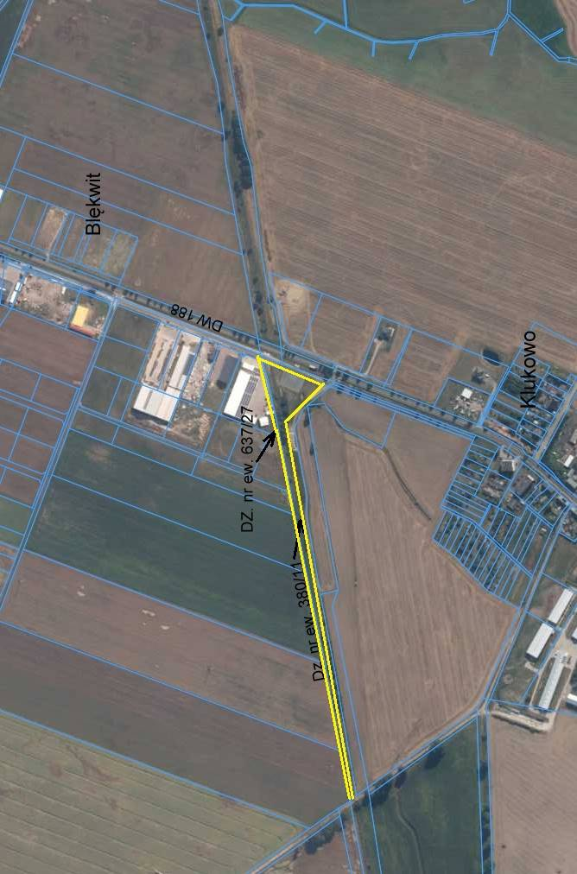

Uzasadnienie do UCHWAŁY Nr XLII.369.2022
RADY GMINY ZŁOTÓW
z dnia 24 lutego 2022 r.
w sprawie zaliczenia dróg do kategorii dróg gminnych

Na podstawie art. 7 ust. 1 i 3 ustawy z dnia 21 marca 1985 r. o drogach publicznych (Dz. U. z 2021 r. poz. 1376 z późn. zm.) zaliczenie do kategorii dróg gminnych następuje w drodze uchwały rady gminy.
Droga wymieniona w załączniku do niniejszej uchwały do tej pory stanowiła drogę wewnętrzną i łączy się z drogą gminną 106021 P. Zaliczenie jej do kategorii dróg publicznych po modernizacji umożliwi skierowanie ruchu poza teren zabudowany. Usprawni komunikację pojazdów rolniczych oraz innego transportu ciężkiego.
Przedmiotowa droga stanowi własność Gminy Złotów.

Zmiana do ustawy została ogłoszona w Dz.U. z 2021 r., poz. 1834
Zmiana do ustawy została ogłoszona w Dz.U. z 2021 r., poz. 1595

